**Яндекс Лицей**

Проект OlymPhysics

Возможности:

Эта программа ускоряет процесс подготовки к олимпиадам по физике. Она предоставляет

быстрый доступ к разным ресурсам по физике, позволяет работать с архивом задач и

сайтов олимпиад. Также в программе можно планировать свои дела. Каждый человек, который

любит физику, должен заглянуть в неё.

Проект будет размещен в репозитории на GitHub.

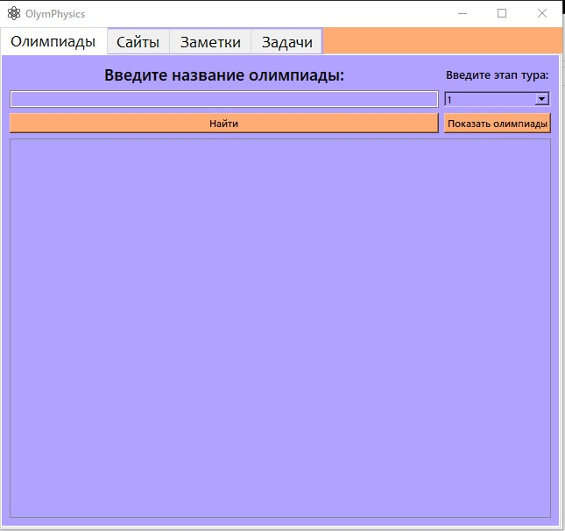

Реализация:

В программе использовано ООП, поэтому всю работу программы выполняют классы и функции.

Структура:

- OlympPhysics: главное окно программы

createGroupSites - создание группы кнопок сайтов

filter - поиск олимпиад по турам

searchOlymp - поиск олимпиад по названию

saveNotes - сохранение заметок

showNotes - отображение заметок

delNotes - удаление заметок

addSite - добавление сайта

delSite - удаление сайта

ViewWebSite - отображение страницы сайта

addProblem - добавление задачи

getRandProblem - получение случайной задачи

getProblems - получение задач по темам

- WidSites: класс виджета для сбора кнопок с сайтами

addWidget - добавление виджета сайта

init - заполнение лайаута кнопками

- WidProblems: класс виджета для сбора лэйблов с картинками задач

init - заполнение лайаута лэйблами

- ViewProblems: доп. окно программы для отображения задач по темам

initUI - заполнение окна

База данных:

В проекте одна база данных с 6 таблицами:

Classes

Events

Olimp

Problems

Sites

Tours

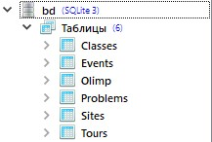

Использованные библиотеки:

sys

sqlite3

requests

PyQt5

PyQt5.QtWebEngineWidgets

Shutil

os

